CURSOS OFIMÁTICA
NOMBRE | HORAS | IMAGEN
WORD | 50 | 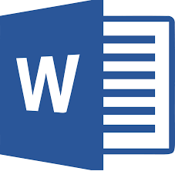
POWERPOINT | 150 | 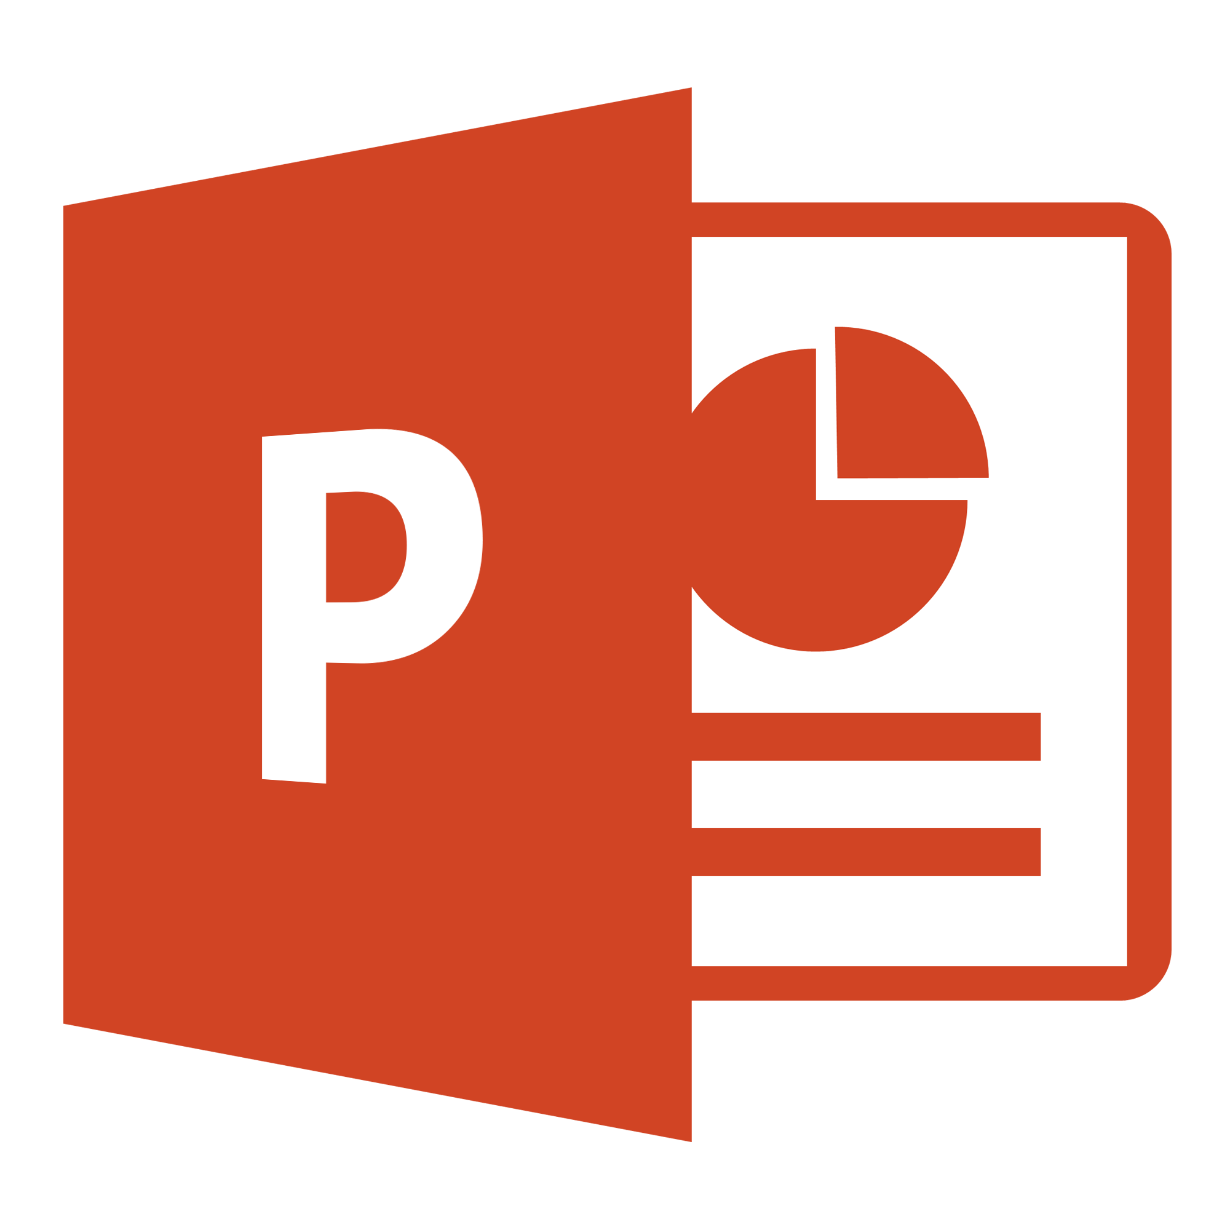
EXCELL | 80 | 